实验报告书

课 程 名： 《面向对象程序设计》
题 目: 实验五 输入输出与文件处理
实验类别: 【设计】

一、实验目的和要求
1）掌握FileInputStream、FileOutputStream、FileReader、FileWriter的定义和使用。
2） 学习在Java编程中对文件的常用操作。

二、实验内容和步骤
第一题
步骤：（参考例题10.1）
1）在d盘（或其他盘的）某个文件夹下，建一个myfile.txt文件(内容自定，无汉字)
2）编写一个Java 程序App1.java，在main方法中生成FileInputStream的一个实例对象fout，使它能打开文件myfile.txt，并能够把读到文件的内容显示在屏幕上。
3）使用try-catch结构，处理异常。

程序代码：
package myfive;
import java.io.*;
public class App1 {
public static void main(String[] args) {
// TODO Auto-generated method stub
FileInputStream fin;
FileOutputStream fout;
char ch;
int data;
try
{
fin=new FileInputStream(FileDescriptor.in);
fout=new FileOutputStream("d:\\zuoye\\myfile.txt");
System.out.println("请输入一串字符，并以#结束：");
while((ch=(char)fin.read())!='#')
fout.write(ch);
fin.close();
fout.close();
fin=new FileInputStream("d:\\zuoye\\myfile.txt");
fout=new FileOutputStream(FileDescriptor.out);
while(fin.available()>0)
{
data=fin.read();
fout.write(data);
}
fin.close();
fout.close();
}
catch(FileNotFoundException e)
{
System.out.println("文件没找到！");
}
catch(IOException e)
{ }
}
}
程序运行结果：

此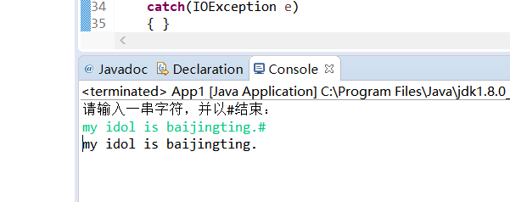处粘贴程序运行结果图

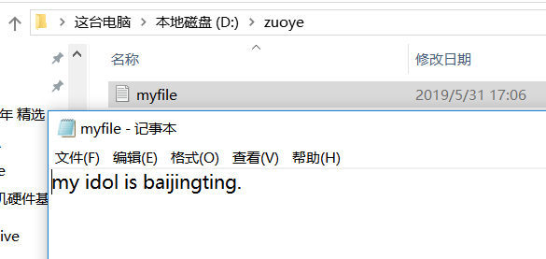
第二题
假设已有文本文件data1.txt，存放了一些整数。
编写程序计算存储在文件data1.txt中的所有整数的和，输出结果。
程序代码：
// Exercise10_2.java: Read scores from a text file and use
// StringTokenizer to extract numbers from the string
import java.io.*;
import java.util.StringTokenizer;
public class Exercise10_2 {
public static void main(String args[]) {
double sum = 0;
int count = 0;
try {
// Create file input stream
BufferedReader in = new BufferedReader( new FileReader("d:\\00\\data1.txt"));

String line;
while ((line = in.readLine()) != null) {
StringTokenizer st = new StringTokenizer(line);
while (st.hasMoreTokens()) {
sum += Double.parseDouble(st.nextToken());
count++;
}
}
// Display result
System.out.println("The sum is " + sum);
System.out.println("The average is " + sum / count);
}
catch (IOException ex) {
System.out.println(ex);
}
}
}
程序运行结果：

此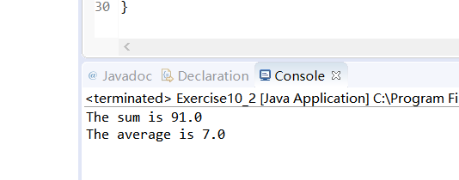处粘贴程序运行结果图

填写表格，写出下列方法调用的作用：
in.readLine() | 从data文件中读取一行
st.hasMoreTokens() | 判断是否还有可以遍历的元素
st.nextToken() | 取下一个元素

第三题 （参考例题10.8）
编写程序FileCopy.java，利用缓冲区输入输出流进行文本文件的复制。
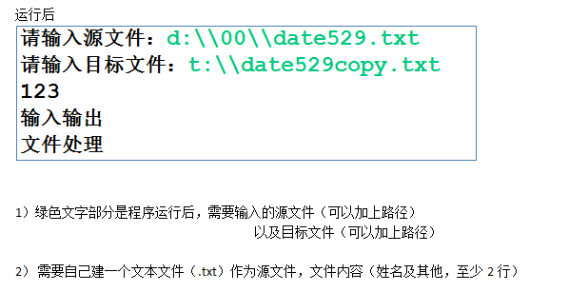
程序代码：
import java.io.*;
public class FileCopy {//文本文件拷贝
public static void main(String[] args) throws IOException {
InputStreamReader isr=new InputStreamReader(System.in);
BufferedReader inp=new BufferedReader(isr);
System.out.print("请输入源文件：");
String f1=inp.readLine();

// Check if source file exists
File sourceFile = new File(f1);
if (!sourceFile.exists()) {
System.out.println("Source file " + sourceFile
+ " does not exist");
System.exit(2);
}

System.out.print("请输入目标文件：");
String f2=inp.readLine();
// Check if target file exists
File targetFile = new File(f2);
if (targetFile.exists()) {
System.out.println("Target file " + targetFile
+ " already exists");
System.exit(3);
}
String str=new String();
try
{
BufferedReader in=new BufferedReader(new FileReader(sourceFile));
BufferedWriter out=new BufferedWriter(new FileWriter(targetFile));
while ((str=in.readLine())!=null)
{
System.out.println(str);
out.write(str); //将读取到的一行数据写入到缓冲区输出流中
out.newLine();//写入回车换行符
}
out.flush();
in.close();
out.close();
}
catch (IOException ioe)
{
System.out.println("错误! "+ioe);
}
}
}
程序运行结果：(提醒：每个同学需自己建一个源文件后（内容为自己的姓名及其他信息，分2行），再运行此程序)

此处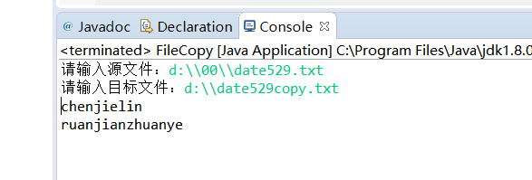粘贴程序运行结果图

填写表格
flush()方法的作用 | 清空缓冲区数据，把缓冲区的数据强行输出
使用缓冲区输入输出流的好处 | 缓冲流作用是把数据先写入缓冲区，等缓冲区满了，再把数据写到文件里。这样效率就大大提高了
三、实验小结
（可以写 1 从实验中学会了什么
或者 2 列出程序中的出错语句+分析出错原因+改正等）

要求：至少四行及以上；不能抄袭别人的实验小结。
- flush() 是把缓冲区的数据强行输出, 主要用在IO中，即清空缓冲区数据，一般在读写流(stream)的时候，数据是先被读到了内存中，再把数据写到文件中，当你数据读完的时候不代表你的数据已经写完了，因为还有一部分有可能会留在内存这个缓冲区中。这时候如果你调用了close()方法关闭了读写流，那么这部分数据就会丢失，所以应该在关闭读写流之前先flush()。
- 学会了 使用缓冲区输入输出的好处
- 学会了各种输入输出的调用方法
- 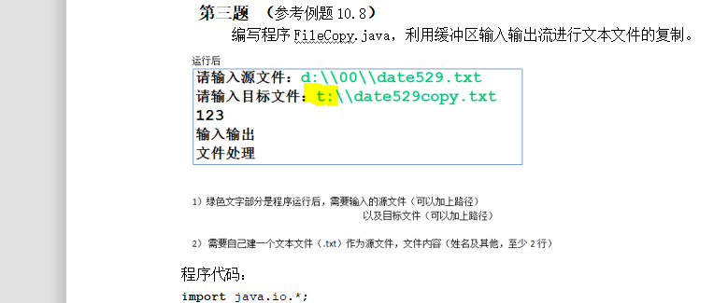一开始不明白这个t是什么地址，运行后显示有错误。t表示盘符（如d盘、c盘）
- 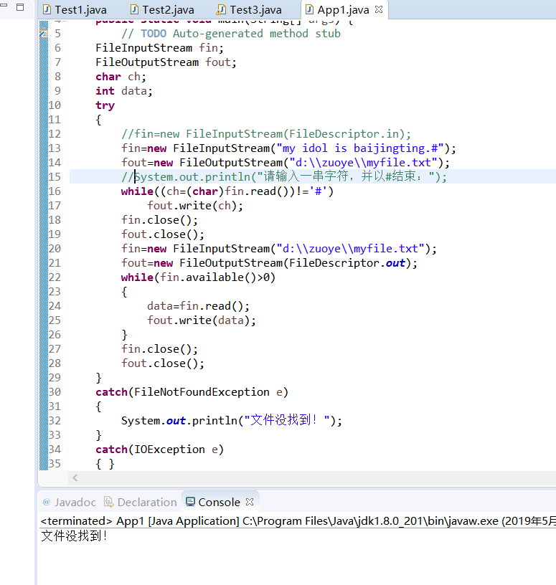直接用这句话就会显示文件没找到，但像书上一样用键盘输入就可以正确运行

